认证审核报告审批页
项目编号 | 0666-2020-E-2021
受审核方名称 | 嘉兴正通塑业科技有限公司
注册地址 | 浙江省嘉兴市嘉善县天凝镇东麟湖路7号2、3幢
经营地址 | 浙江省嘉兴市嘉善县西塘镇南苑西路1088号1幢、2幢
审核类型 | E：监督第1次
认证范围 | E:塑料管道管材（PVC-UH给水管、PE给水管、MPP电力通信管、PE燃气管、PE管件）的销售所涉及场所的相关环境管理活动
服务认证等级（适用时） | □十星级□九星级 □八星级 □七星级 □六星级  □五星级 □四星级 □三星级 □达标级
评审人员签字 | 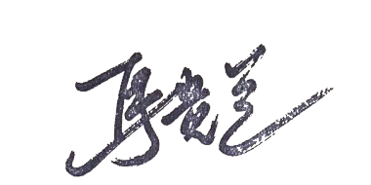
认证决定结论 | ■案卷符合要求，可以认证注册/保持  □案卷不符合要求，不可以认证注册/保持
认证决定人员签字 |  | 日期 | 2021-10-25
机构总经理审批意见 | ■认证流程符合要求，可以认证注册/保持  □认证流程不符合要求，不可以认证注册/保持
总经理签字 | 

